GRÖMO ALUSTAR Rinnenhaken Kastenform

GRÖMO

Eigenschaften

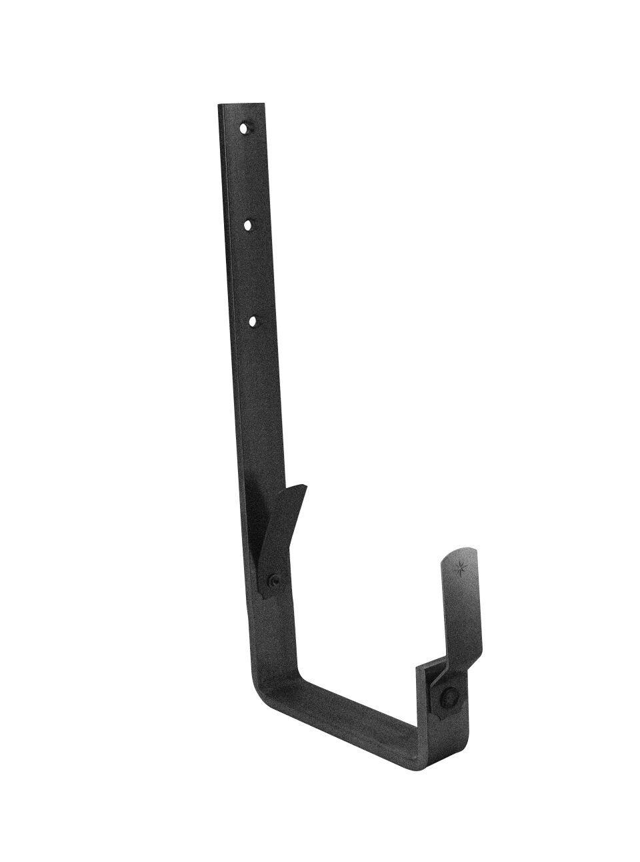

Farbton

anthrazit, dunkelbraun, dunkelgrün, hellgrau, nach RAL-Farbkarte, rot, schwarz, weiß

Form

eckig

Oberfläche

beschichtet

Werkstoff

Aluminium

Breite (mm)

23,00 - 30,00

Länge (mm)

329,50 - 420,50

Nennweite DN

250,00 - 400,00

Farbtonbezeichnung Hersteller

Hellgrau, Oxydrot, Ziegelrot, Anthrazit, Weiß, Testa di Moro, Tiefschwarz